TRƯỜNG ĐẠI HỌC SƯ PHẠM KỸ THUẬT TP. HỒ CHÍ MINH

**KHOA ĐÀO TẠO CHẤT LƯỢNG CAO**

**NGÀNH CÔNG NGHỆ THÔNG TIN**

_______________



**BÁO CÁO ĐỒ ÁN** **1**

***Đề tài:***

**XÂY DỰNG WEBSITE BÁN SÁCH ONLINE**

***Giảng viên hướng dẫn:* GV Trần Tiến Đức**

***SVTH :* NGUYỄN THANH ĐÔNG**

***MSSV :* 17110125**

***SVTH :* TRẦN HOÀNG QUÂN**

***MSSV :* 17110211**

***TP. Hồ Chí Minh, tháng 12, năm 2020***

**MỤC LỤC**

A. PHẦN MỞ ĐẦU 4

I. Lý do chọn đề tài 4

II. Mục tiêu 4

III. Cơ sở thực tiễn 4

IV. Phương pháp nghiên cứu 5

V. Phạm vi nghiên cứu 5

VI. Ý nghĩa của đề tài 6

B. NỘI DUNG 6

I. Mô tả project 6

II. Mô tả quá trình phát triển website 8

1. Thiết kế giao diện 8

2. Thiết kế backend 11

3. Thiết kế database 14

III. Mô tả phân công công việc 16

IV. Kết luận 17

1. Kết quả đạt được 17

2. Khó khăn khi xây dựng chương trình 17

3. Ưu khuyết điểm của website 18

a. Khuyết điểm 18

b. Ưu điểm 18

4. Hướng phát triển 18

5. Đề nghị ý kiến 19

C. TÀI LIỆU THAM KHẢO 20

**LỜI CẢM ƠN**

Trong suốt thời gian học tập tại trường Đại học Sư Pham Kỹ Thuật TPHCM em đã được các thầy cô chỉ bảo tận tình. Không chỉ là những kiến thức chuyên môn, chuyên ngành, đó còn là những chia sẻ, những kinh nghiệm, kỹ năng sống.

Tất cả những điều đó thực sự là những hành trang quý báu, làm nền tảng để em có thể đương đầu với những thử thách, khó khăn khi bước vào một môi trường mới đầy cạnh tranh ngoài xã hội.

Em xin cám ơn thầy cô, những người đã tận tình truyền đạt cho em những tri thức, kinh nghiệm quý báu của mình. Em xin gửi lời cảm ơn đến những thầy cô trong Khoa Công nghệ Thông tin.

Em xin chân thành cảm ơn thầy Trần Tiến Đức người đã tạo điều kiện, tận tình hướng dẫn, đóng góp ý kiến và chỉ bảo em trong suốt quá trình thực hiện đề tài. Mặc dù đã rất cố gắng nhưng không thể tránh khỏi những sai sót trong quá trình thực hiện. Rất mong nhận được những ý kiến đóng góp quý báu của quý thầy cô.

Em xin chân thành cảm ơn!

# PHẦN MỞ ĐẦU

## Lý do chọn đề tài

Ngày nay, công nghệ thông tin đã và đang đóng vai trò hết sức quan trọng trong đời sống kinh tế, xã hội của nhiều quốc gia trên thế giới, là một phần không thể thiếu trong một xã hội ngày càng hiện đại hoá. Khi khách hàng muốn tìm kiếm thông tin về sản phẩm, dịch vụ nào đó họ sẽ ngay lập tức vào google để tìm kiếm.

Website sẽ là nơi lưu trữ tất cả những thông tin cần thiết cho khách hàng.

Tùy từng lĩnh vực kinh doanh của từng doanh nghiệp mà website mang lại những lợi ích khác nhau. Trang web trở thành một của ngõ để doanh nghiệp tiếp thị sản phẩm của mình tới khách hàng trên toàn thế giới.

Đặc biệt trong lĩnh vực bán sách vốn đã khó khăn khi hiện nay nhu cầu đọc sách online (ebook) đang tăng mạnh thì nhu cầu bán sách truyền thống càng phải được đẩy mạnh để không làm mất đi nét đẹp của văn hóa đọc cũng như doanh thu của các nhà sản xuất.

Chính vì lý do đó em đã chọn đề tài: Xây dựng Website bán sách online.

## Mục tiêu

* Website tạo ra có mục đích cung cấp cho khách hàng thông tin chính xác về các cuốn sách có tại cửa hàng, cách thức đặt hàng và thanh toán qua mạng. Các thông tin được cập nhật nhanh chóng một cách thường xuyên. Rút ngắn khoảng cách giữa người mua và người bán.
* Website có nội dùng hấp dẫn, đầy đủ, phù hợp với mọi đối tượng sử dụng.
* Website có hình thức đẹp phù hợp với chủ đề, nội dùng, thân thiện với người dùng..

## Cơ sở thực tiễn

Ngày nay, việc xây dựng một website bán sách online mang rất nhiều tính khả thi:

* Khả thi về tổ chức:

Giúp cơ hội kinh doanh mở rộng: Cơ hội quảng bá không giới hạn, công việc kinh doanh mở cửa 24h/ngày. Website chính là một văn phòng giao dịch kinh doanh luôn mở cửa 24h/ngày, 7 ngày/tuần và 365 ngày/năm. Giảm thiểu tối đa thời gian quản lý.

* Khả thi về kinh tế:
* Thay vì phải gửi Catalogue sách bằng giấy hoặc đĩa CDROM cho khách hàng, khách hàng có thể tự truy cập và tìm kiếm trên website với những thông tin còn cặn kẽ và đầy đủ hơn ở Catalogue.
* Mọi thứ ở cửa hàng sách online đều được thực hiện một cách chính xác và hoàn toàn tự động. Chi phí để có được một website quá nhỏ bé so với những chi phí phải bỏ ra để quảng bá các hoạt động của cửa hàng bằng những phương tiện truyền thống.
* Khả thi về kỹ thuật:
* Sử dụng ngôn ngữ PHP/MYSQL thiết kế website , ngôn ngữ dễ sử dụng và được rất nhiều các công ty lớn trên thế giới sử dụng như: Yahoo Facebook, Wikipedia, Joomla, Wordpress...Còn ở Việt Nam là Zingme, Vnexpress,...
* PHP mang tầm vóc của Open Source nên thư viện của chúng rất phong phú đa dạng.
* Có nhiều thư viện được các cộng đồng cung cấp hoàn toàn miễn phí, giải quyết hầu hết các vấn đề gặp phải khi lập trình web. Với thư viện code phong phú, các framework đa dạng giúp chúng ta dễ dàng nghiên cứu học tập, cũng như lựa chọn một “sản phẩm” phù hợp để triển khai ứng dụng. Đây cũng là nguyên nhân chủ yếu khiến PHP ngày càng phát triển mạnh mẽ và được đa số lập trình viên tin dùng.

## Phương pháp nghiên cứu

- Tìm hiểu sách báo.

- Tìm hiểu ở Mạng xã hội.

- Tìm hiểu tại các Diễn đàn về Công Nghệ Thông Tin.

## Phạm vi nghiên cứu

- Phạm vi thực hiện đồ án dựa trên những kiến thức thu được từ những môn học trong quá trình học tập tại trường và tham khảo thêm một số tài liệu bên ngoài đề bổ sung thêm kiến thức nhằm hoàn thiện đồ án tốt hơn đáp ứng được mục tiêu của đồ án.

- Website này khi được phát triển hoàn chỉnh sẽ tăng hiệu quả kinh doanh cho cửa hàng, giảm chi phí quảng cáo, giúp tuyên truyền tốt hơn.

## VI. Ý nghĩa của đề tài

Như vậy, nếu thực hiện thành công đề tài này sẽ mang lại ý nghĩa to lớn về cả thực tiễn lẫn lý luận.

* Ý nghĩa lý luận của đề tài:

Toàn bộ chương trình và bản thuyết minh của đề tài sẽ trở thành tài liệu nghiên cứu, tham khảo nhanh, dễ hiểu, thiết thực cho những thầy cô giáo và các bạn sinh viên, những người yêu thích bộ môn công nghệ Web và ứng dụng, nhất là lĩnh vực xây dựng Web quản lý trên môi trường PHP.

* Ý nghĩa thực tiễn của đề tài:

Với sự thành công của đề tài sẽ góp phần giúp cho việc tối ưu hóa quá trình quản lý, loại bỏ những chi phí về gian hàng quá cao,hiệu quả đầu tư

# NỘI DUNG

## Mô tả project

**1. Mục đích sử dụng**

* Nhóm em phát triển website nhằm mục đích mang đến một môi trường kinh doanh những quyển sách có nội dung chất lượng về học thuật cũng như văn hóa cho mọi người nói chung và cho sinh viên nói riêng. Website được phát triển dựa trên **Django**là một Framework giúp nhóm lập trình web nhanh hơn và tốt hơn so với các framework như **Flask**mà lại dễ hơn nhiều.

**2. Tổng quan project**

* Website nhóm em phát triển bằng ngôn ngữ python, với những người trong ngành thì ai cũng biết python mạnh ở khía cạnh AI (Artificial Intelligence) vậy python có được dùng trong việc phát triển web hay khoogn, câu trả lời là có nhưng sẽ không mạnh bằng lĩnh vực AI. Và nếu câu trả lời là có thì việc thì việc phát triển web bằng python dựa trên nền tảng nào, câu trả lời đó là Django, Flask hoặc Pyramid,… và lựa chọn của nhóm em là Django, đương nhiên nhóm em chọn Django là vì những ưu điểm nổi bật so với các framework khác, và sau đây là những lý do đó:
* Nhanh: Django được thiết kế để giúp các nhà phát triển đưa các ứng dụng từ ý tưởng đến hoàn thành càng nhanh càng tốt..
* Có đầy đủ các thư viện/module cần thiết: Django bao gồm hàng tá các tính năng bổ sung mà bạn có thể sử dụng để xử lý các tác vụ phát triển Web phổ biến. Django chăm sóc xác thực người dùng, quản trị nội dung, bản đồ trang web, nguồn cấp dữ liệu RSS và nhiều tác vụ khác - ngay lập tức.
* Đảm bảo về tính bảo mật: Django rất coi trọng vấn đề bảo mật và giúp các nhà phát triển tránh được  
  nhiều lỗi bảo mật phổ biến, chẳng hạn như SQL SQL, kịch bản chéo trang, giả mạo yêu cầu chéo trang  
  và nhấp chuột. Hệ thống xác thực người dùng của nó cung cấp một cách an toàn để quản lý tài khoản  
  và mật khẩu người dùng.
* Khả năng mở rộng tốt: Một số địa điểm bận rộn nhất trên hành tinh sử dụng khả năng có thể mở rộng nhanh chóng và linh hoạt của django để đáp ứng nhu cầu giao thông nặng nhất
* Tính linh hoạt: Các công ty, tổ chức và chính phủ đã sử dụng Django để xây dựng tất cả mọi thứ - từ hệ thống quản lý nội dung đến mạng xã hội đến nền tảng điện toán khoa học.
* Dựa trên mô hình **MVC**  là một kiến trúc phần mềm hay mô hình thiết kế được sử dụng trong kỹ thuật phần mềm. Nó giúp cho các lập trình viên tách ứng dụng của họ ra 3 thành phần khác nhau Model, View và Controller. Mỗi thành phần có một nhiệm vụ riêng biệt và độc lập với các thành phần khác trang web của nhóm sẽ hoạt động dựa theo mô hình dưới đây:

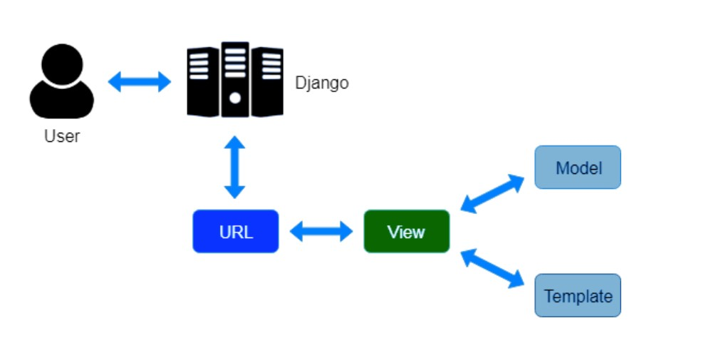

* Mô hình **MVC** nhóm sẽ làm rõ hơn ở những phần sau, nhưng tóm lại thì website sẽ gồm có 3 thành phần chính là: View - là phần hiển thị và tiếp nhận request từ phía user (người dùng), Model – xử lý dữ liệu, xử lý logic và Controller xử lý các luồng url.
* Về phần view nhóm sử dụng bootstrap và css tuy không bắt mắt và hiện đại nhưng sẽ mang đến cho người dùng một cái nhìn trực quan và rõ ràng với trang web.
* Backend bao gồm controller và model sẽ có nhiệm vụ chọn lọc dữ liệu từ database và xử lý các yêu câu sau đó truyền qua cho các API các API này sau đó gửi đến cho frontend để hiển thị cho người dùng. Vì vậy phí frontend phải làm thế nào để UI dành cho người dùng cho thể rõ ràng trực quan và dễ tiếp cận và các request, response được hiển thị như thế nào để người dùng có thể dễ hiểu nhất? Và phía frontend phải xử lý các thuật toán như thế nào cho tối ưu nhát để website có thể chạy nhanh và trơn tru nhất tránh các trường hợp load lâu dẫn đến tâm lý không tốt cho người dùng, nhóm sẽ làm rõ vấn đề này thêm ở phần tiếp theo.

## Mô tả quá trình phát triển website

### Thiết kế giao diện

* Đối với một website xoay quanh những cuốn sách, hướng đến cộng đồng, nhóm phát triển quyết định việc cần tạo tài khoản để được mua sách là không bắt buộc. Do đó nhóm quyết định thiết từ trang chủ (hiển thị danh sách những cuốn sách).
* Phần giao diện nhóm sử dụng **HTML** và **CSS**, nhóm xin được làm rõ

2 ngôn ngữ này .

**HTML, HyperText Markup Language**, cung cấp cấu trúc nội dung và ý nghĩa bằng cách xác định nội dung đó, ví dụ như tiêu đề, đoạn văn hoặc hình ảnh. **CSS, hay Cascading Style Sheets**, là ngôn ngữ trình bày được dùng để tạo kiểu cho sự xuất hiện của nội dung sử dụng, ví dụ như phông chữ hoặc màu sắc.

Hai ngôn ngữ HTML và CSS độc lập với nhau và vẫn giữ nguyên như vậy. CSS không nên được viết bên trong một tài liệu HTML và ngược lại. Theo quy định, HTML sẽ luôn đại diện cho nội dung và CSS sẽ luôn thể hiện sự xuất hiện của nội dung đó.

* Dù vậy 2 ngôn ngữ trên được nhóm em sử dụng để làm chỉnh chu hơn nguồn bootstrap (bộ khung của UI) chúng em sử dùng để hoành chỉnh UI cho trang web.

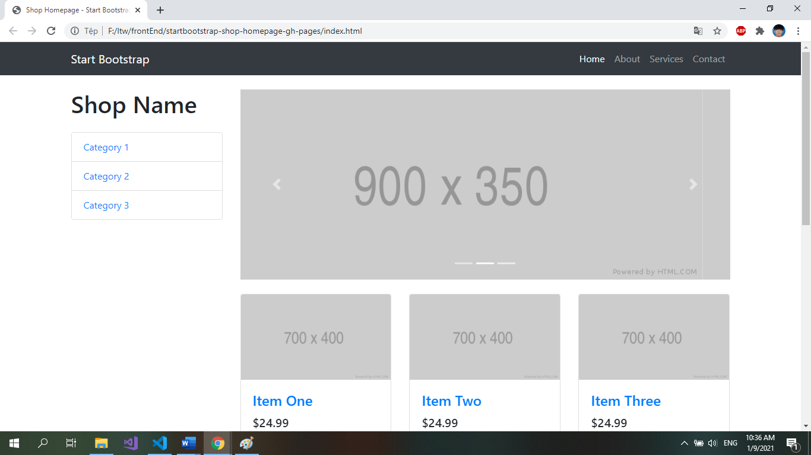

*Nguồn bootstrap nhóm sử dụng*

* Phần đầu tiên là header hiển thị các button với các đường dẫn tưng ứng như trang chủ, giỏ hàng,…

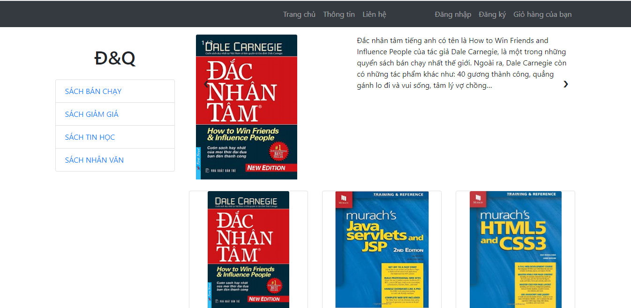

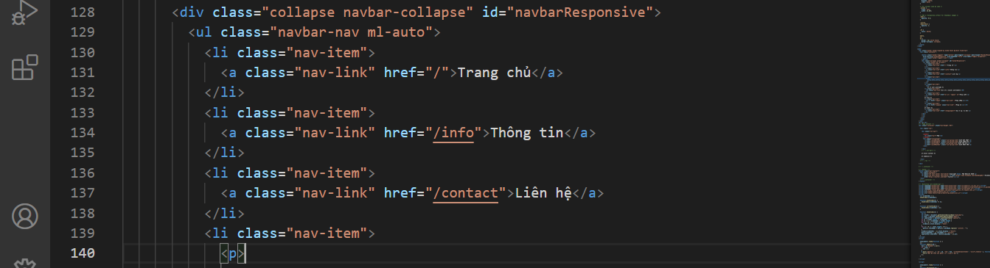

* Bên trái bao gồm các danh mục với những thể loại tương ứng, để có thể lấy được thông tin của cuốn sách với thể loại tương ứng nhóm sẽ trình bày chi tiết hơn ở phần backend.
* Khi click vào chi tiết từng sản phẩm trang web sẽ đưa người dùng đến phần chi tiết sản phẩm với những nội dung như tiêu đề, giá, đánh giá sản phẩm và mua hang.

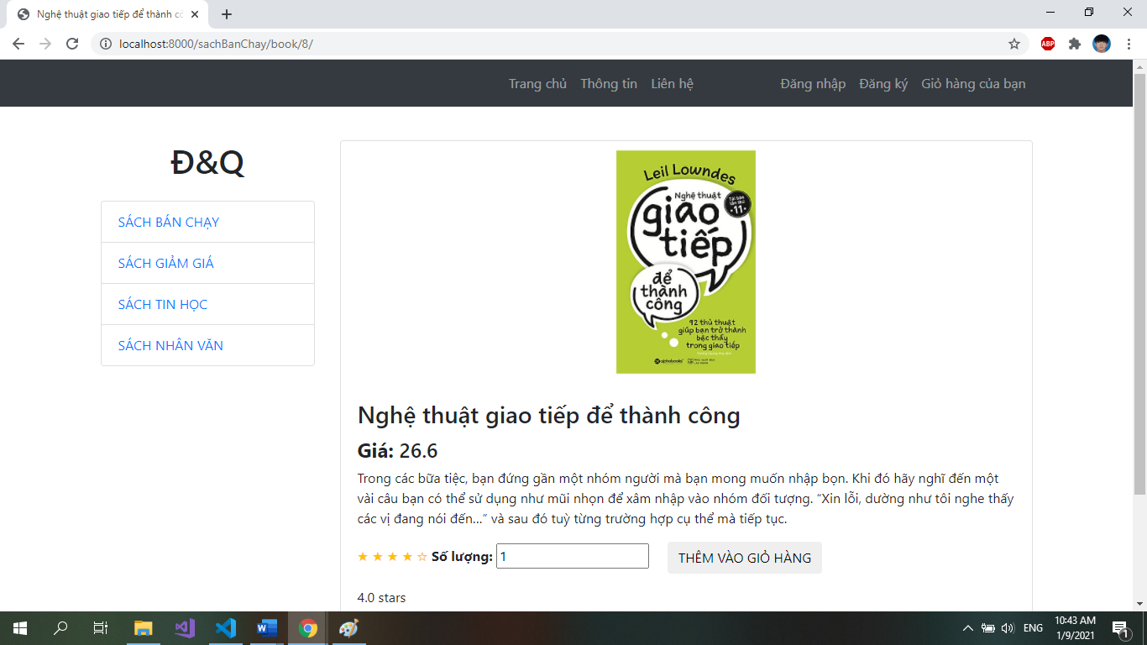

* Về phần giỏ hàng nhóm sẽ cho hiển thị các thông tin như tiêu đề sản phẩm, giá cũng như số lượng mua hàng và tổng tiền phải trả.

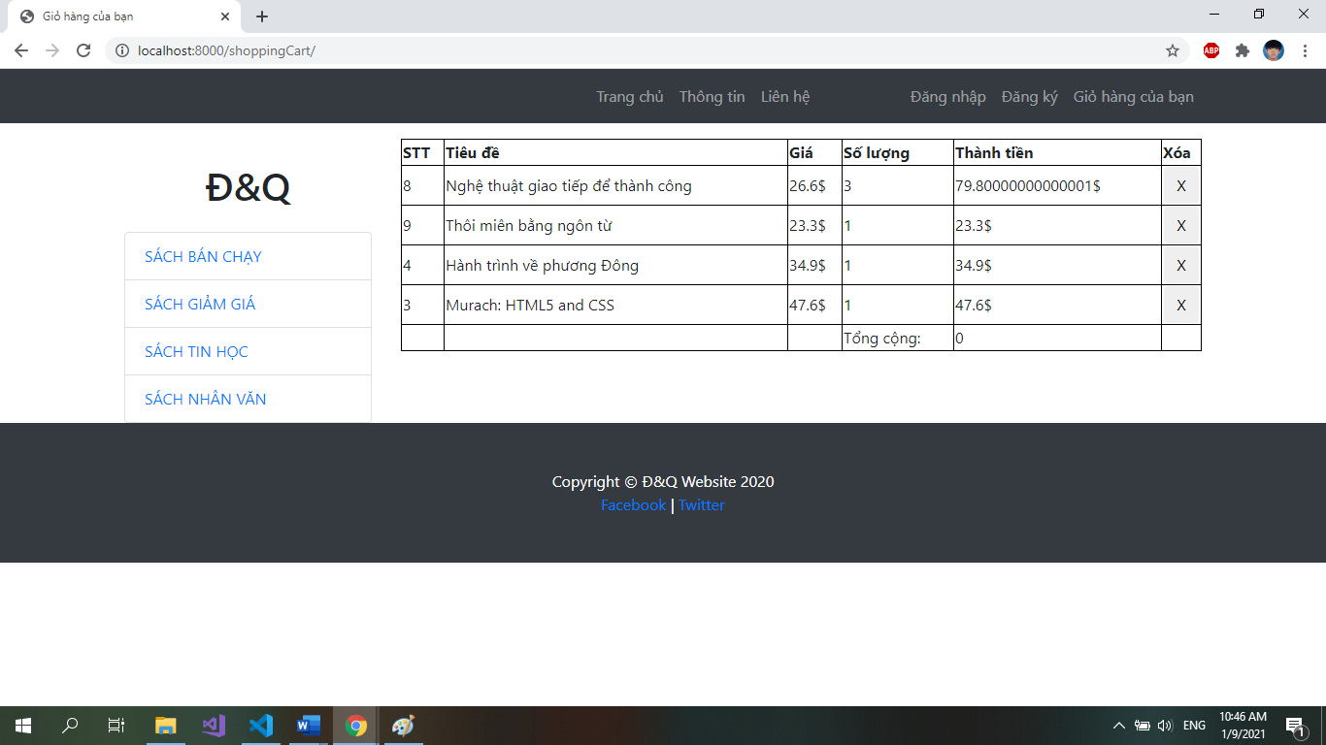

### Thiết kế backend

* Với mỗi button trên trang web đều sẽ có đường dẫn đến phần nội dung tương ứng, những đường dẫn này chúng ta phải khai báo trên ursl của webapp mà chúng ta hướng tới. Ví dụ ở trên button trang chủ nhóm đặt là “home” thì trong phần urls của web app sẽ khai bao như sau:

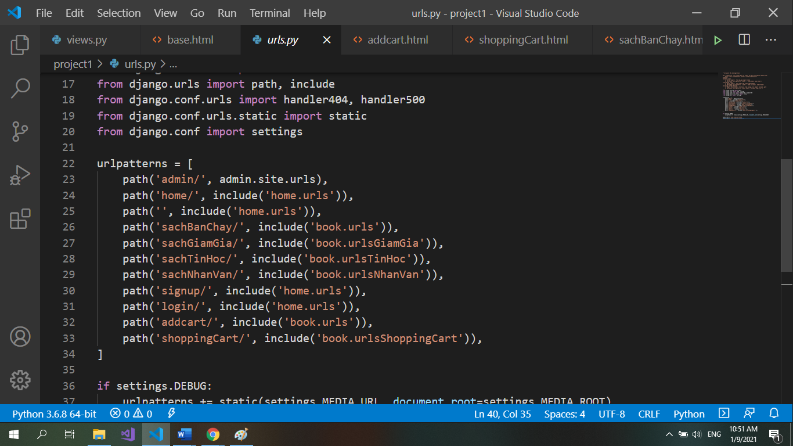

* Có thể thấy trong mục urlpatterns có phần path(‘home/’, include(‘home.urls)), include(‘home.urls) ở đây có nghĩa là nhóm sẽ hướng đường dẫn đến webapp home và vào phần urls của webapp đó. Để tạo được webapp nhóm sử dụng lệnh “python manage.py startapp ’ten app’”.

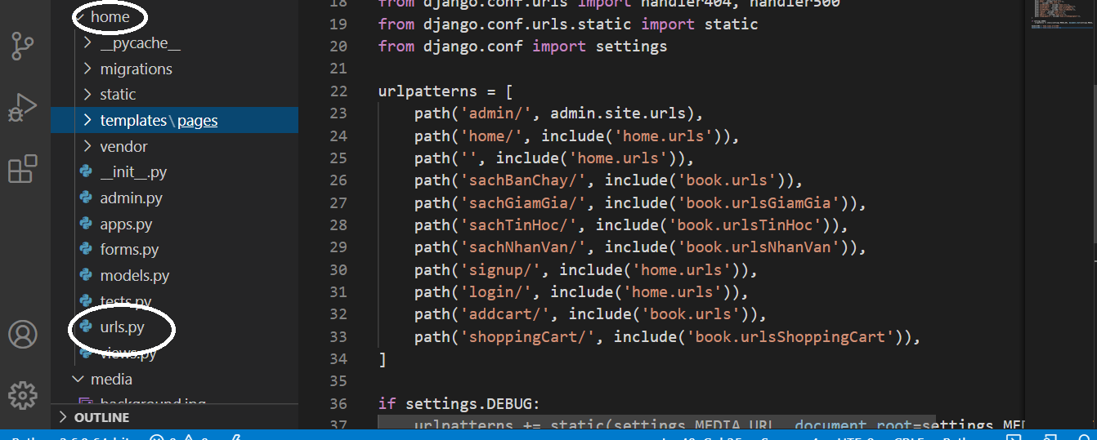

* Cũng trong urls của webapp nhóm khai báo “path(‘’, views.index”)” nghĩa là luồng logic sẽ tiếp tục và file views của webapp home phần index để xử lý request của người dung.

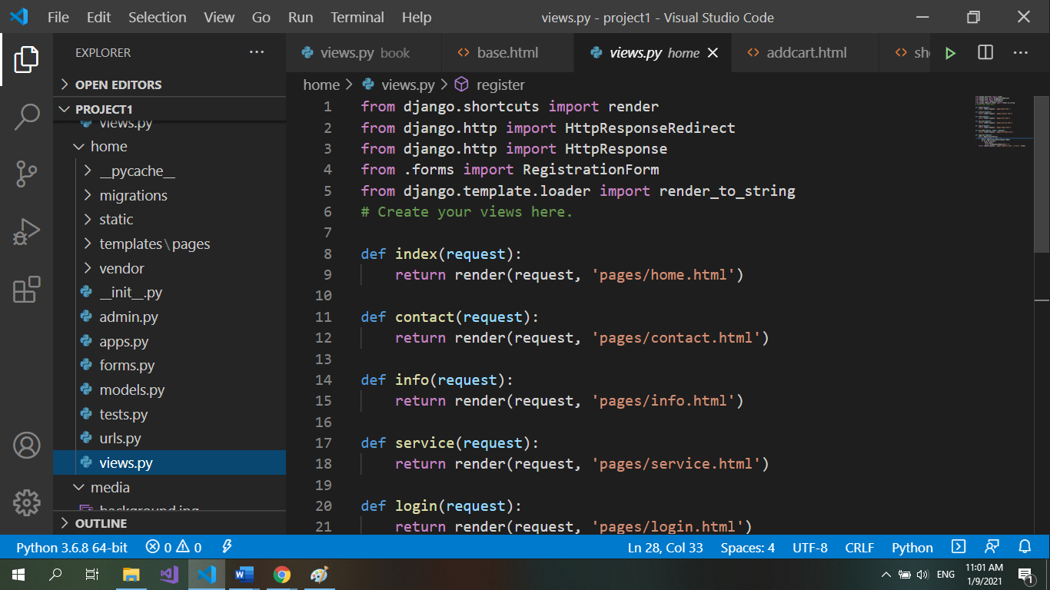

* Kết quả trả về request cùng với trang home mà nhóm muốn hiển thị ra thì đây là công việc của phía frontend. Những button khác cũng như thế nhưng sẽ có những request đòi hỏi những nghiệp vụ của bài toán hơn chứ không đơn thuần như ví dụ trên, nhóm sẽ trình bày 1 ví dụ để chứng minh.

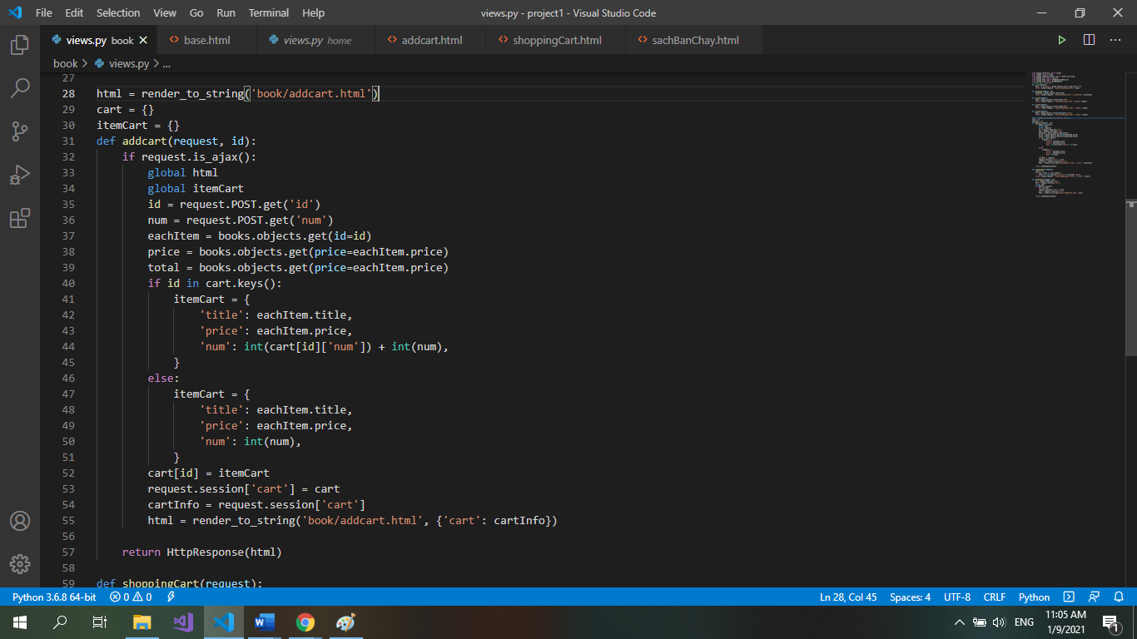

* Như trong phần thêm quyển sách vào giỏ hàng nhóm sẽ lấy id và số lượng của quyển sách đó và lấy thông tin quyển sách đó trong database bằng lệnh eachItem = books.objects.get(id=id) và sau đó các thuộc tính của cuốn sách sẽ được gán vào giỏ hàng (cart) cùng với số lượng muốn mua.

### Thiết kế database

* Framework Django có hỗ trợ nhóm database đã được tích hợp khi tạo project với các lệnh tạo database, thêm, sửa xóa thuộc tính rất đơn giản.

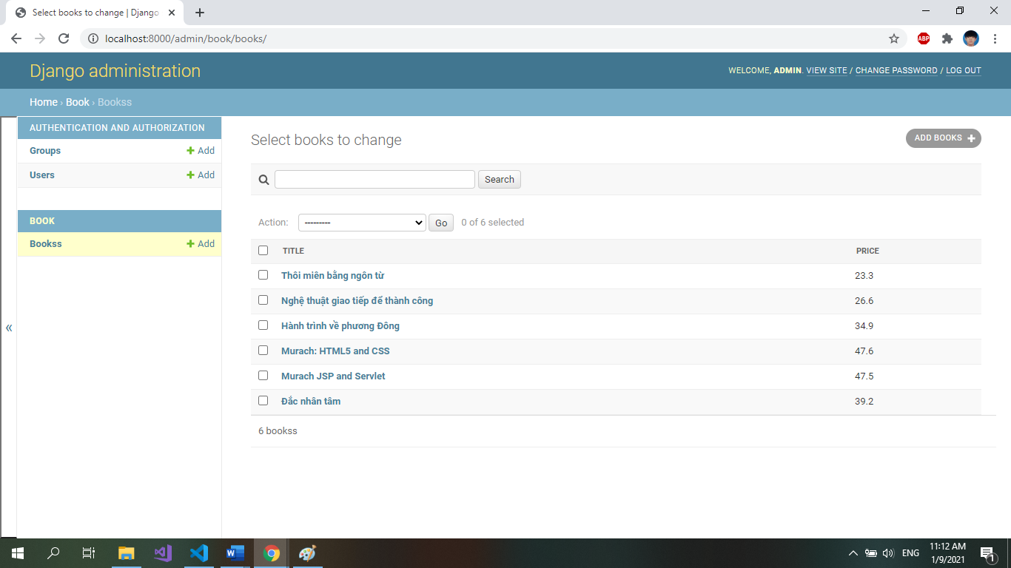

*Những item trong database*

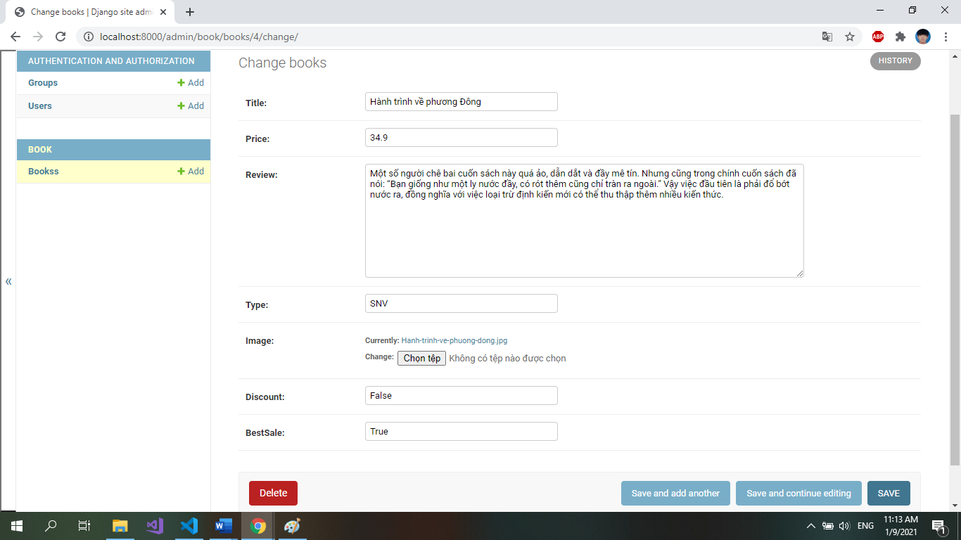

*Chi tiết các thành phần trong 1 cuốn sách*

* Để tạo database nhóm sẽ tạo file có tên models.py trong và import thư viện models (from django.db import models) và tiến hành khai báo các thuộc tính của 1 quyển sách

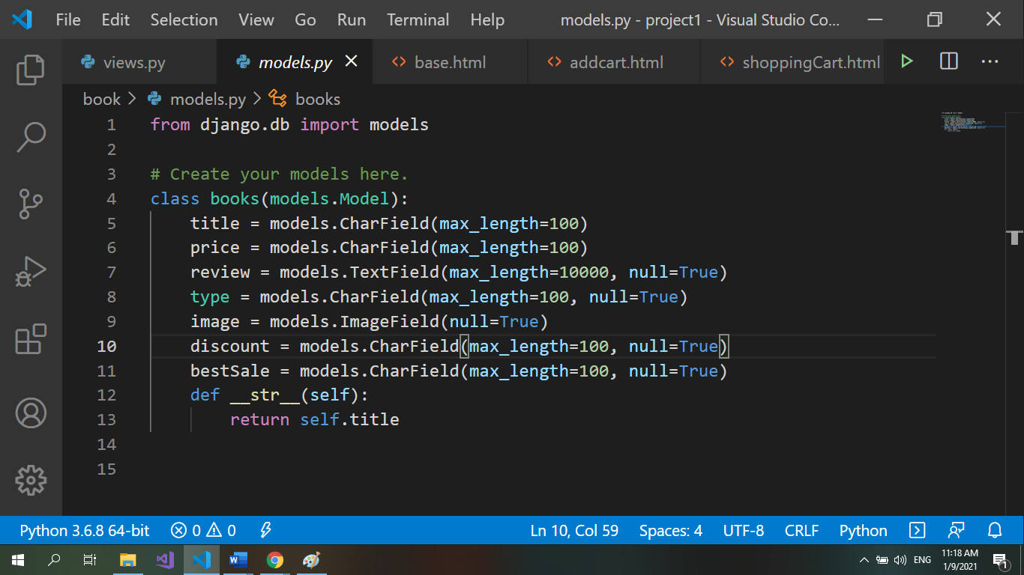

* Sau khi hoàn thành vào phần terminal của visual studio code và chạy lệnh python manage.py makemigrations ‘ten app’ kiểm tra xem database đã được khởi tạo chưa trong file migrations của webapp sau đó chạy lệnh python manage.py migrate để lưu database
* Bên cạnh đó việc tương tác với database bằng framework Django cũng rất đơn giản, ví dụ như nhóm muốn lấy tất cả dữ liệu từ database thì ‘ten danh sach’ = ‘ten database’.objects.all() là khả dĩ hoặc nếu chỉ lấy 1 quyển sách từ database với id có được thì sẽ sử dụng lệnh ‘ten danh sach’ = ‘ten database’.objects.get(id=id), …

## Mô tả phân công công việc

|  |  |  |
| --- | --- | --- |
| Tên SV | Đánh giá chung phần trăm đóng góp | Mô tả khái quát công việc |
| Nguyễn Thanh Đông | 50%  Hoàn thành tốt | 1. Thiết kế back-end:  - Thiết kế cơ sở dữ liệu.  - Thiết kế các controller xử lý truyền nhận dữ liệu với front-end.  2. Kiểm thử và sửa lỗi.  3. Viết báo cáo. |
| Trần Hoàng Quân | 50%  Hoàn thành tốt | 1. Phân tích hệ thống và vẽ sơ đồ cho ứng dụng.  2. Thiết kế front-end:  3. Kiểm thử và sửa lỗi.  4. Viết báo cáo. |

*Bảng 15: Bảng phân công công việc*

## Kết luận

### Kết quả đạt được

Sau thời gian thực hiện đề tài, em đã hoàn thành được Xây dựng website bán sách với giao diện đẹp, các thao tác sử dụng dễ dàng, thân thiện với người dung:

- Hiểu rõ quy trình bán điện thoại di động trực tuyến

- Xây dựng thành công website bán điện thoại di động đáp ứng nhu cầu đặt ra của người tiêu dùng.

- Tìm hiểu và nắm khá rõ về các công cụ để xây dựng website như: SQL 2000, Visual Stadio 2008.

- Giao diện của chương trình thân thiện, dễ sử dụng,

- Website đã giúp người dùng tiết kiệm thời gian, công sức để có được một sản phẩm ưng ý. Dễ dàng quản lý thông tin chi tiết người dùng, các thông tin về sản phẩm và những đơn hàng của người mua sản phẩm từ đó sẽ thuận tiện cho việc thanh toán và giao hàng.

- Thực hiện kiểm thử phần mềm ở mức độ lập trình.

Sau khi hoàn thành xong được được Website bán hàng điện tử Online, em có thêm những kỹ năng nền tảng để xây dựng được một website bằng ngôn ngữ PHP và MySQL, áp dụng các kiến thức đã học vào việc pháttriển ứng dụng web. Bên cạnh đó, em cũng được mở rộng thêm các kiến thức chuyên ngành mới nhờ việc tìm hiểu một số kiến thức lập trình để áp dụng vào việc phát triển ứng dụng này. Nhờ vậy, kỹ năng tựhọc và vận dụng các kỹ năng mới của em được nâng cao hơn.

Khi thực hiện và hoàn thành dự án, em cũng đã biết thêm được nhiều kinh nghiệm quý giá khi xây dựng website nói riêng và phát triển phần mềm. Những kỹ năng này sẽ nền tảng để giúp em nâng cao trình độ bản thân, kinh nghiệm trong thực tế để có thể làm việc ngoài các doanh nghiệp sau này.

### Khó khăn khi xây dựng chương trình

Do thời gian có rất nhiều hạn chế nên trong quá trình phát triển đề tài nhóm gặp phải rất nhiều khó khăn trong việc tiếp thu kiến thức để áp dụng vào đề tài

### Ưu khuyết điểm của website

#### Khuyết điểm

Bên cạnh những kết quả khả quan đã đạt được, em nhận thấy còn tồn tại một số hạn chế:

* Tốc độ xử lý chưa cao , vẫn còn một số lỗi phát sinh khi vận hành hệ thống.
* Chưa thể cập nhật hết được tất cả những sản phẩm hiện đang có mặt trên thị trường.
* Website chưa được thử nghiệm trên mạng Internet.

Dù đã toàn tâm cố gắng, song do khả năng và trình độ nhất định đề tài còn giới hạn về mặt quy mô ứng dụng, sử dụng rộng rãi.

#### Ưu điểm

- Có lẽ nhiều bạn cũng biết PHP là một sản phẩm mã nguồn mở (Open-source) nên việc cài đặt và tùy biến PHP là miễn phí và tự do.

- Vì có ưu thế nguồn mở nên PHP có thể được cài đặt trên hầu hết các Web Server thông dụng hiện nay như Apache, IIS…

Là một ngôn ngữ mã nguồn mở cùng với sự phổ biến của PHP thì cộng đồng PHP được coi là khá lớn và có chất lượng.

- Với cộng đồng phát triển lớn, việc cập nhật các bản vá lỗi phiên bản hiện tại cũng như thử nghiệm các phiên bản mới khiến PHP rất linh hoạt trong việc hoàn thiện mình.

- Cộng đồng hỗ trợ, chia sẽ kinh nghiệm của PHP cũng rất dồi dào. Với rất nhiều diễn đàn, blog trong và ngoài nước nói về PHP đã khiến cho quá trình tiếp cận của người tìm hiểu PHP được rút ngắn nhanh chóng.

### Hướng phát triển

Với nỗ lực của bản thân, nhóm đồ án đã cố gắng hoàn thành yêu cầu đề tài. Do thời gian và năng lực có hạn nên website của nhóm mới chỉ đi sâu vào chức năng bán sản phẩm.

Nhóm đề tài hướng phát triển website trở thành một website bán sách chuyên nghiệp. Cung cấp đầy đủ những mặt hàng hiện đang có trên thị trường với giá cả hợp lý, phải chăng. Đi kèm với bán hàng là những dịch vụ uy tín và chất lượng nhất để phục vụ đến khách hàng.

### Đề nghị ý kiến

Trong thời gian thực hiện đề tài này nhóm đề tài không thể tránh khỏi những thiếu sót, nhóm đề tài rất mong nhận được ý kiến đóng góp từ phía quý thầy cô và các bạn để nhóm hoàn thiện hơn website sách trực tuyến này

# TÀI LIỆU THAM KHẢO

[1]. Khóa học làm web với python Django | <https://www.youtube.com/watch?v=zIbJ-QPwYwk&list=PLZEIt444jqpB1j3RD4BrYm9JmNVYuzVNm>

[2]. Khóa học làm web với python Django | https://www.youtube.com/watch?v=VF0oC9mkkno&list=PL33lvabfss1z8GYxjyMulCnhcYGk5ah8P

[3]. https://laptrinhjavaweb.coms/

[4]. https://www.learnpython.org/